**BOOTCAMP INTER**

**INTRODUÇÃO AO SCRUM**

Introdução à Gestão de Projetos e ao Scrum

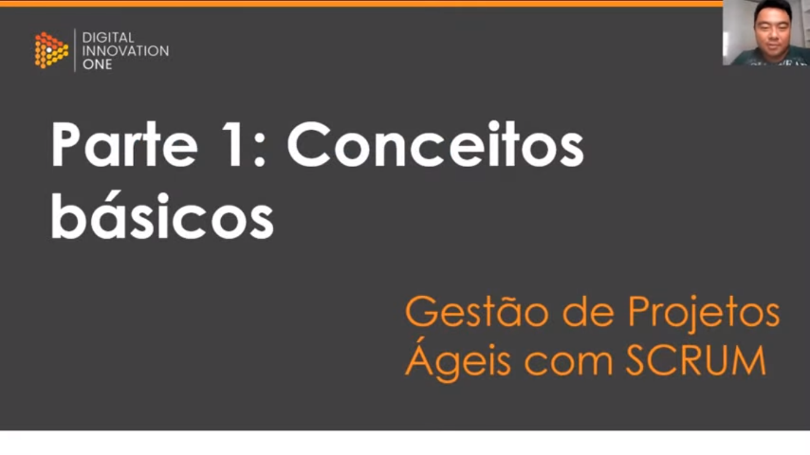

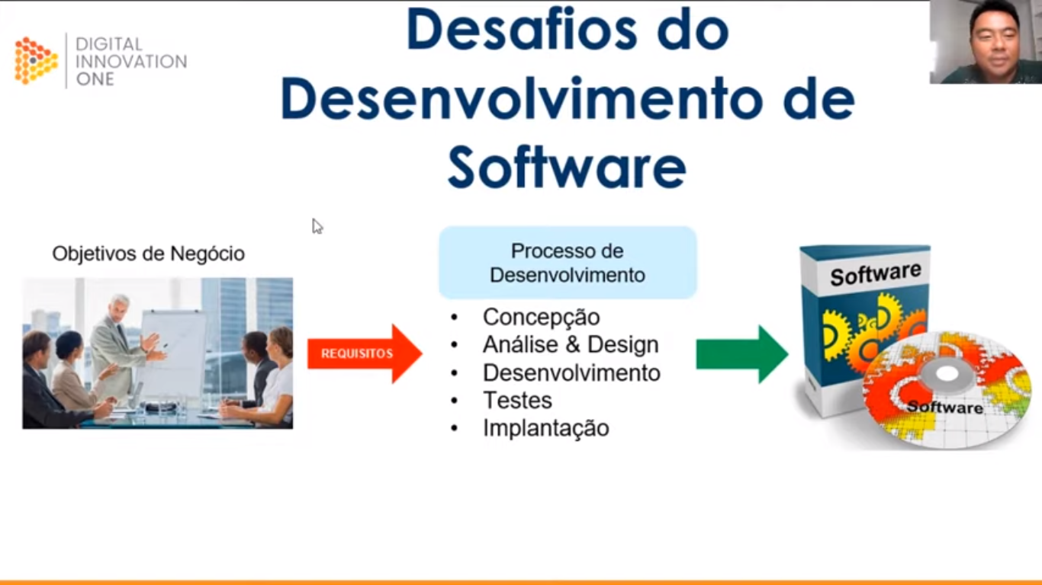

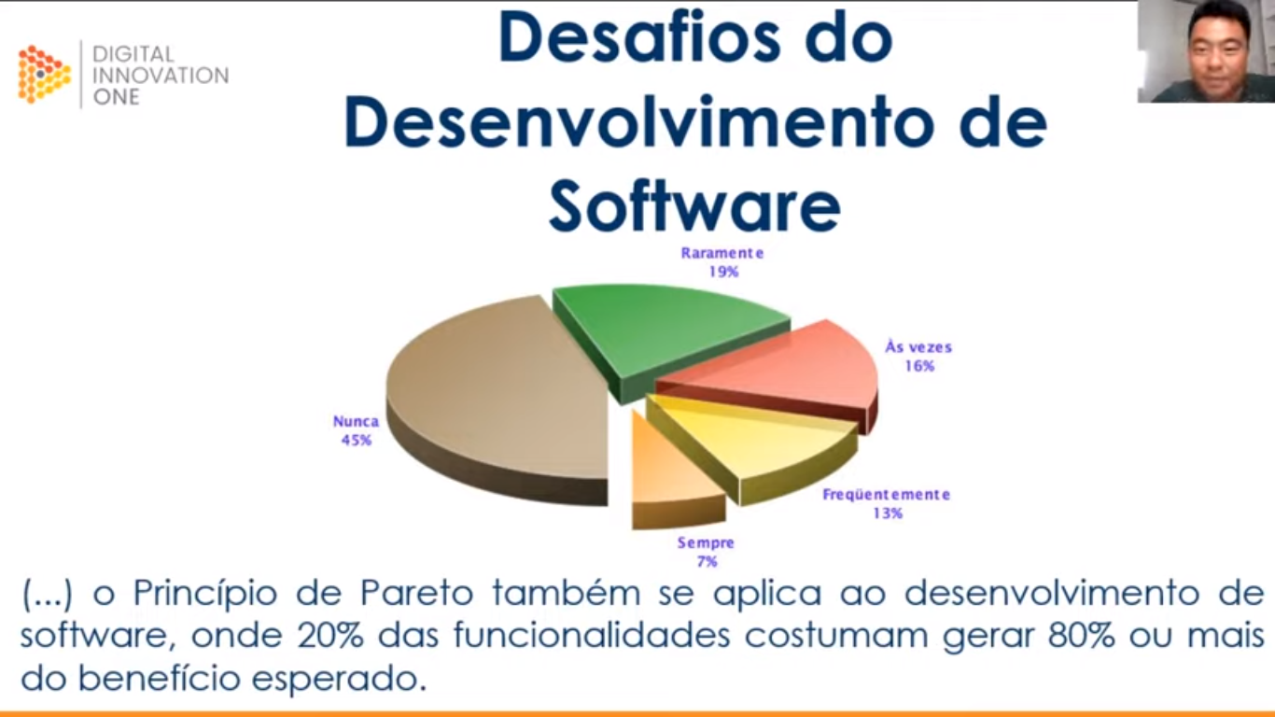

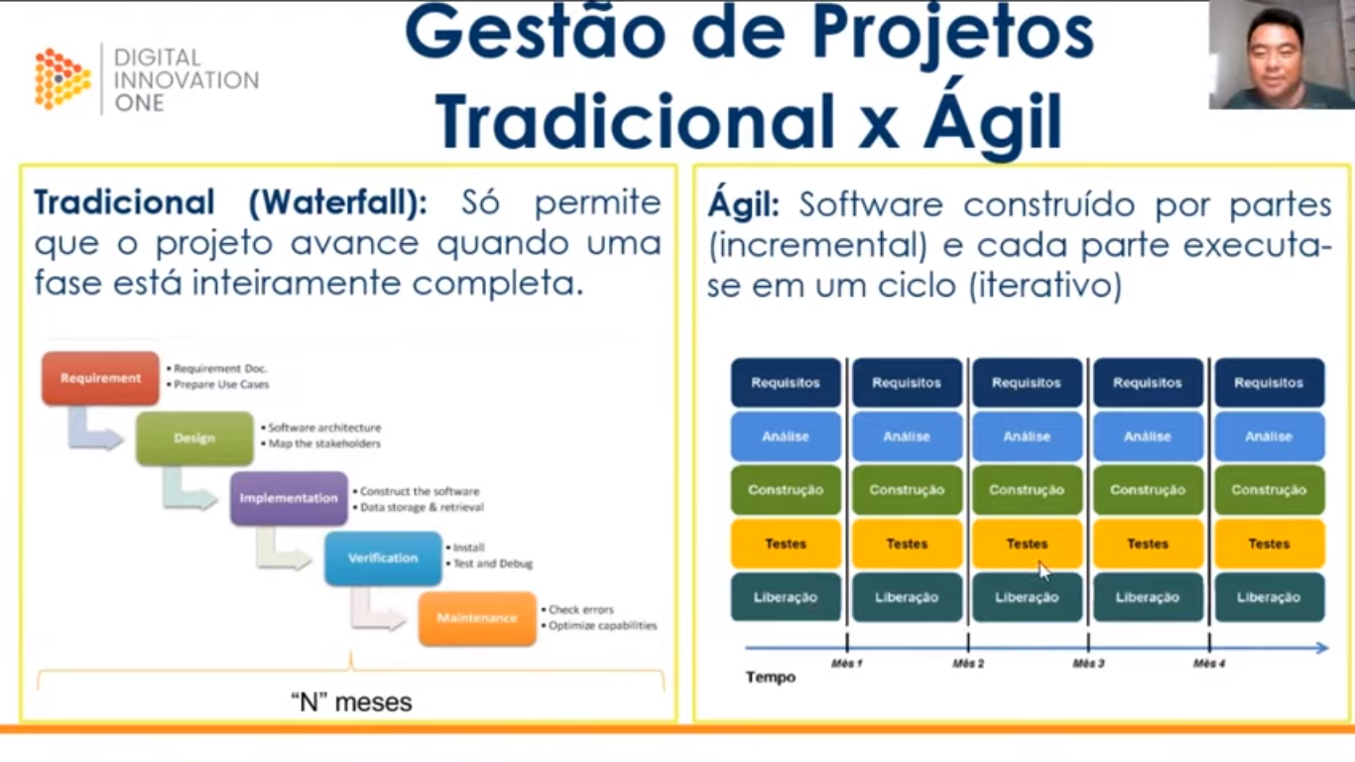

Diferente do Tradicional em que só se avança para fase posterior quando a anterior estiver completa, na gestão Ágil o projeto é quebrado em partes e todas as fases são executadas para cada parte.

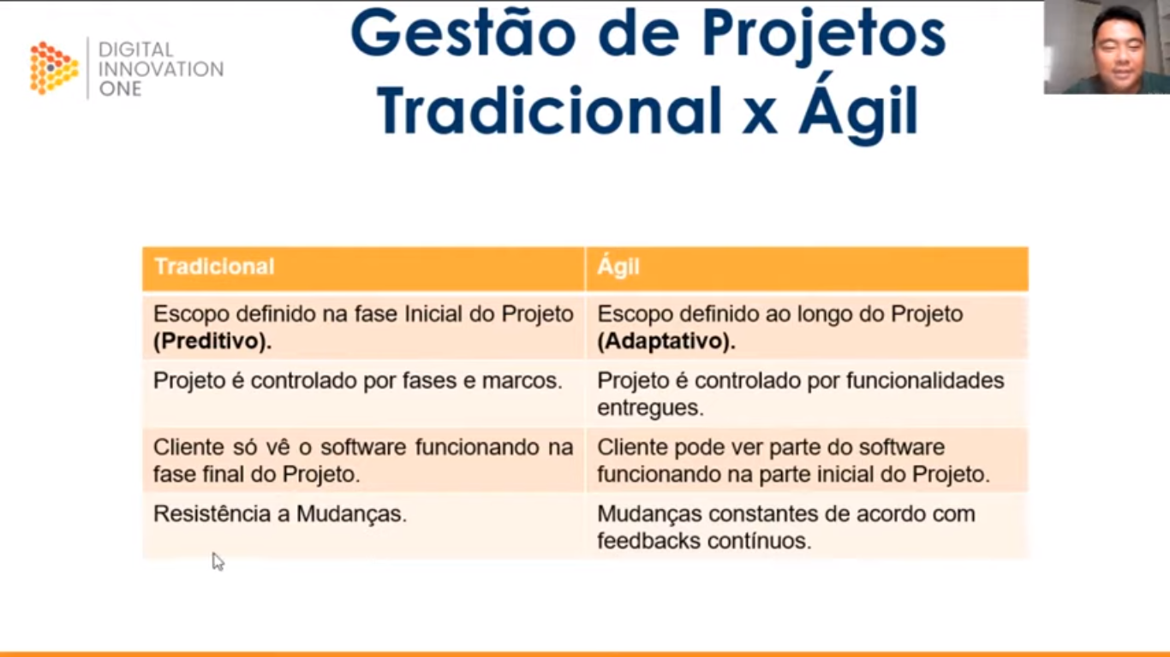

Em projetos Tradicionais (Waterfall) você corre o risco de descobrir que estava errado depois de meses. Com o SCRUM você descobre que estava errado em no máximo 30 dias (Sprint).

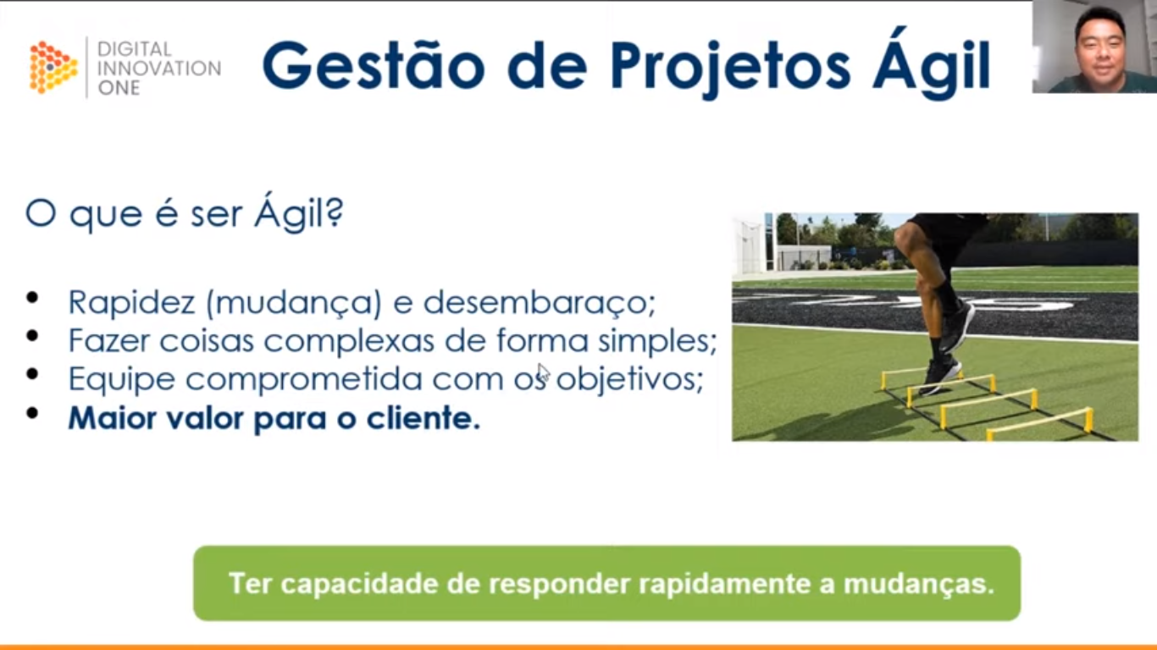

Fatiar as coisas complexas em pequenas partes simples. Ver o software funcionando e crescendo torna a equipe mais comprometida. Entregar com mais agilidade para o cliente usufruir mais rapidamente (maior valor).

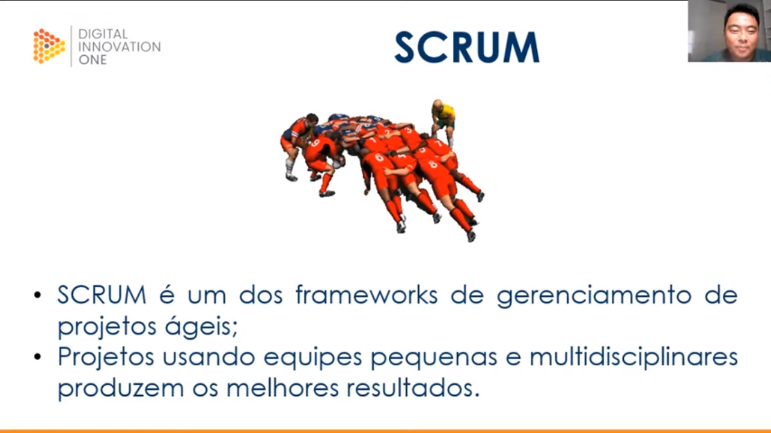

O SCRUM foi pensado a partir dessa figura dos jogadores de Rugbi unidos e comprometidos com o resultado. Diferente de trabalhar com muitas pessoas para conseguir entregar mais rápido, trabalha-se com equipes pequenas e multidisciplinares.

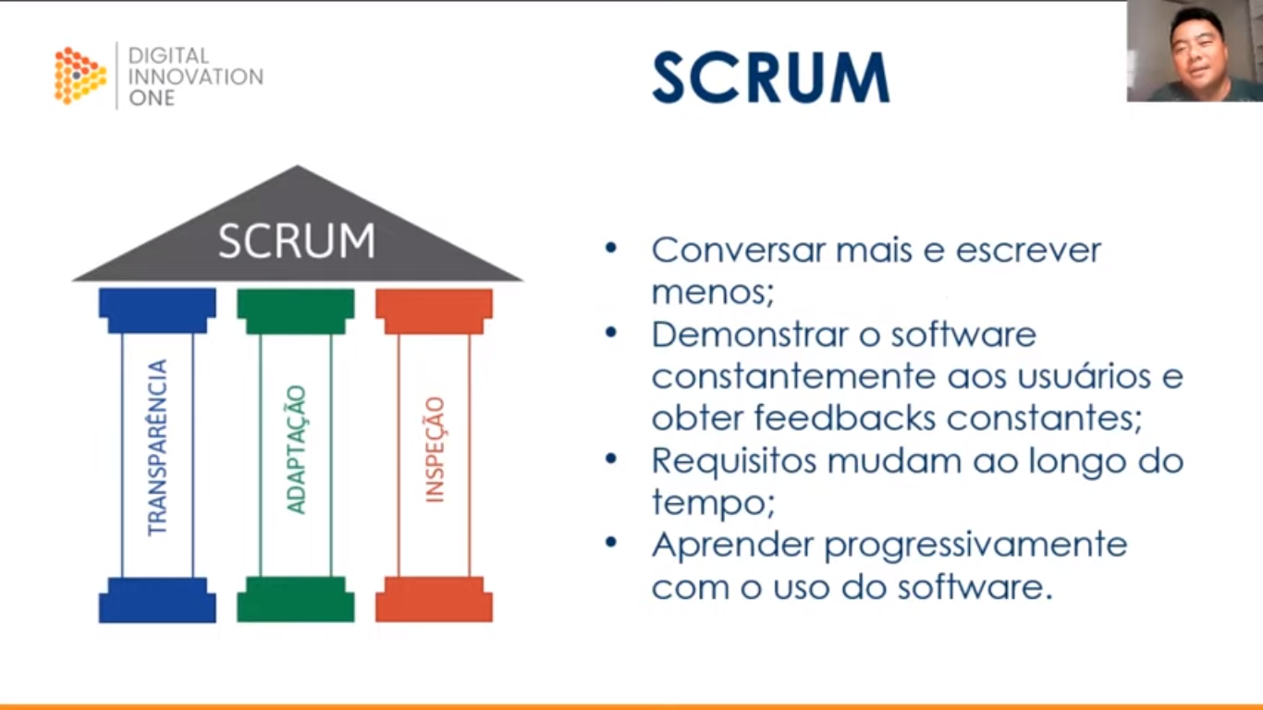

Muito mais comunicação falada, menos escrita e demonstrar o software constantemente (transparência), requisitos mudam rapidamente para melhor se adaptar ao cliente (adaptação), e constantemente avaliar o que cada um está fazendo para atingir o objetivo daquela entrega (inspeção).

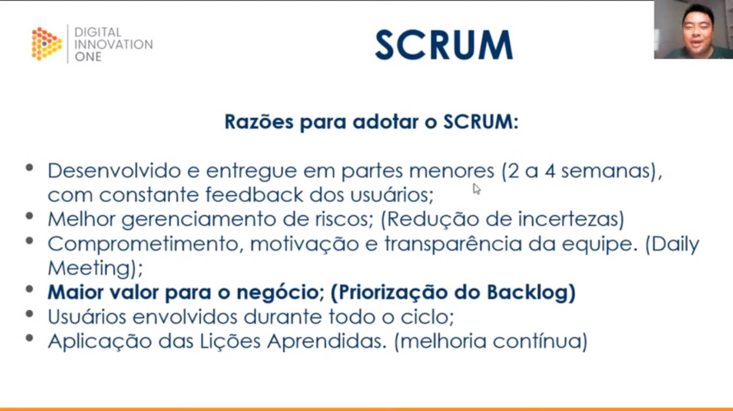

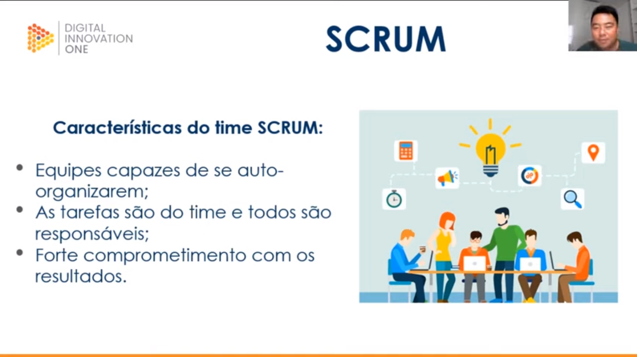

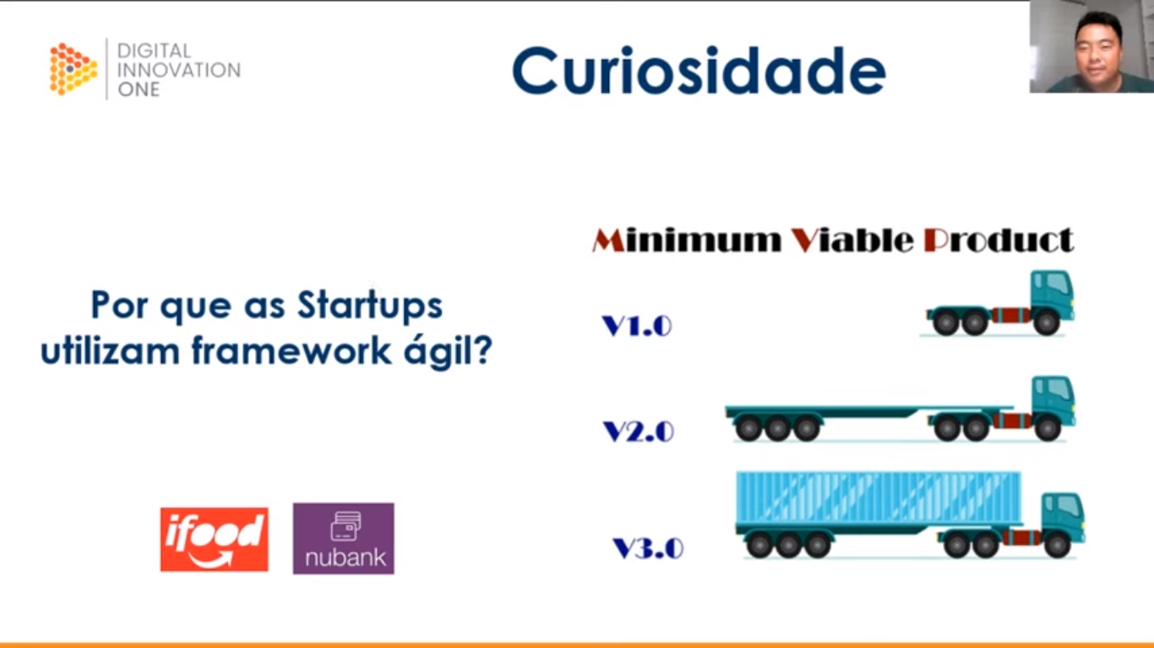

Papéis e responsabilidades de cada um do time

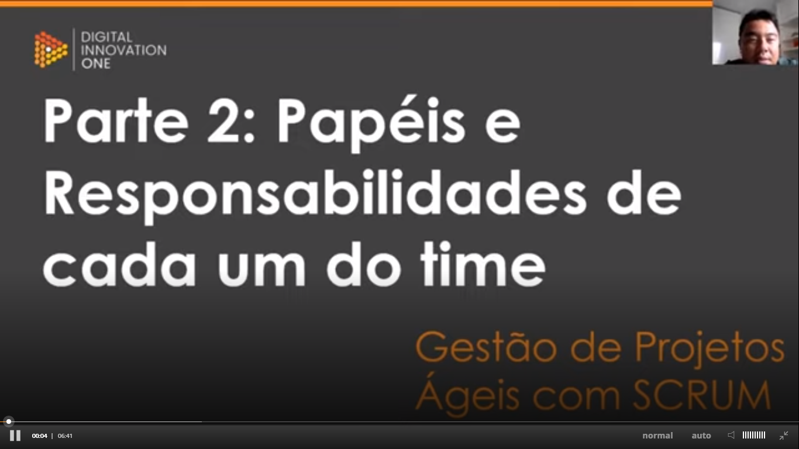

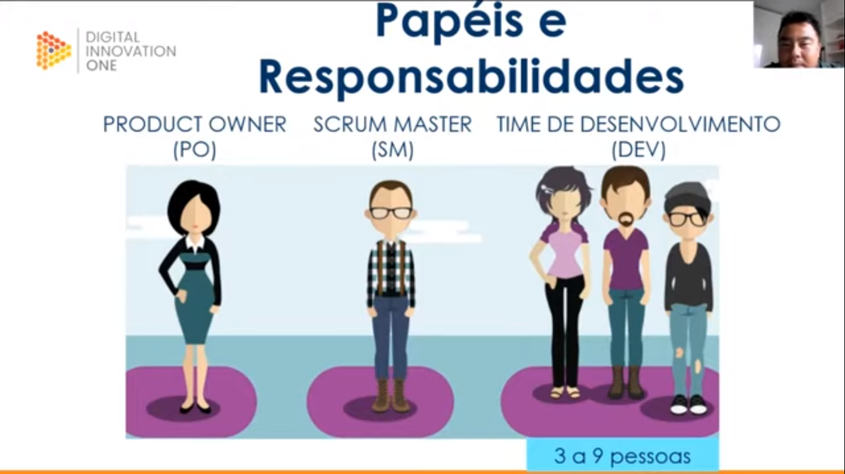

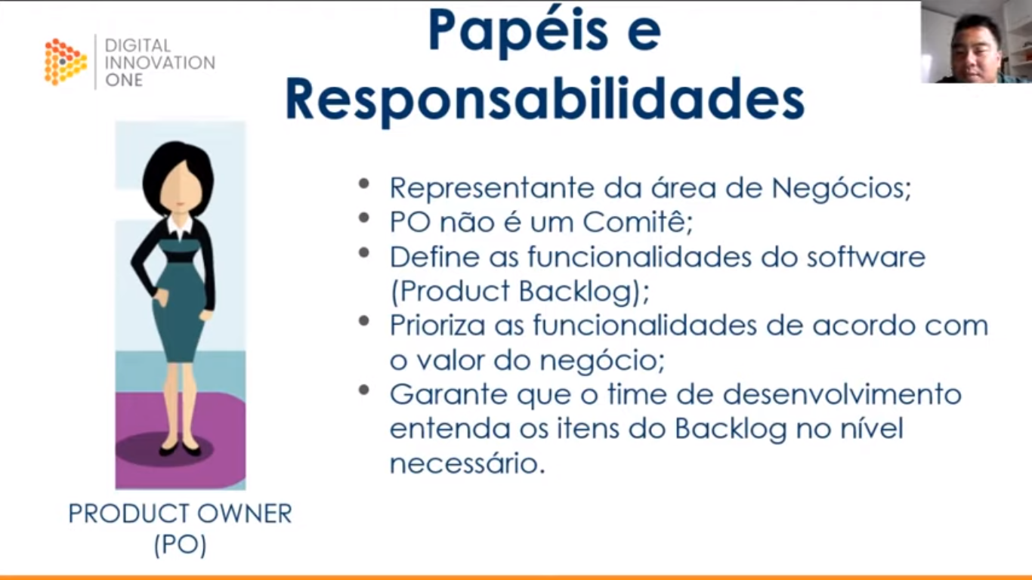

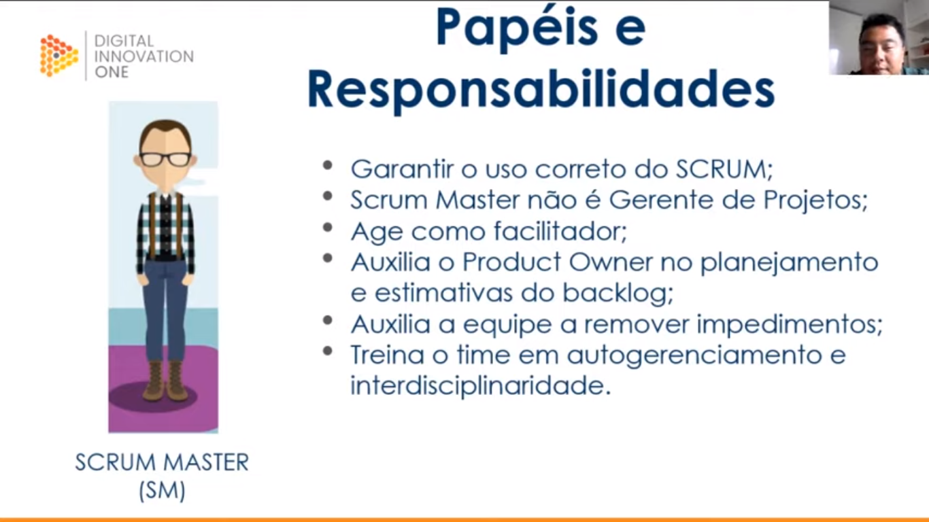

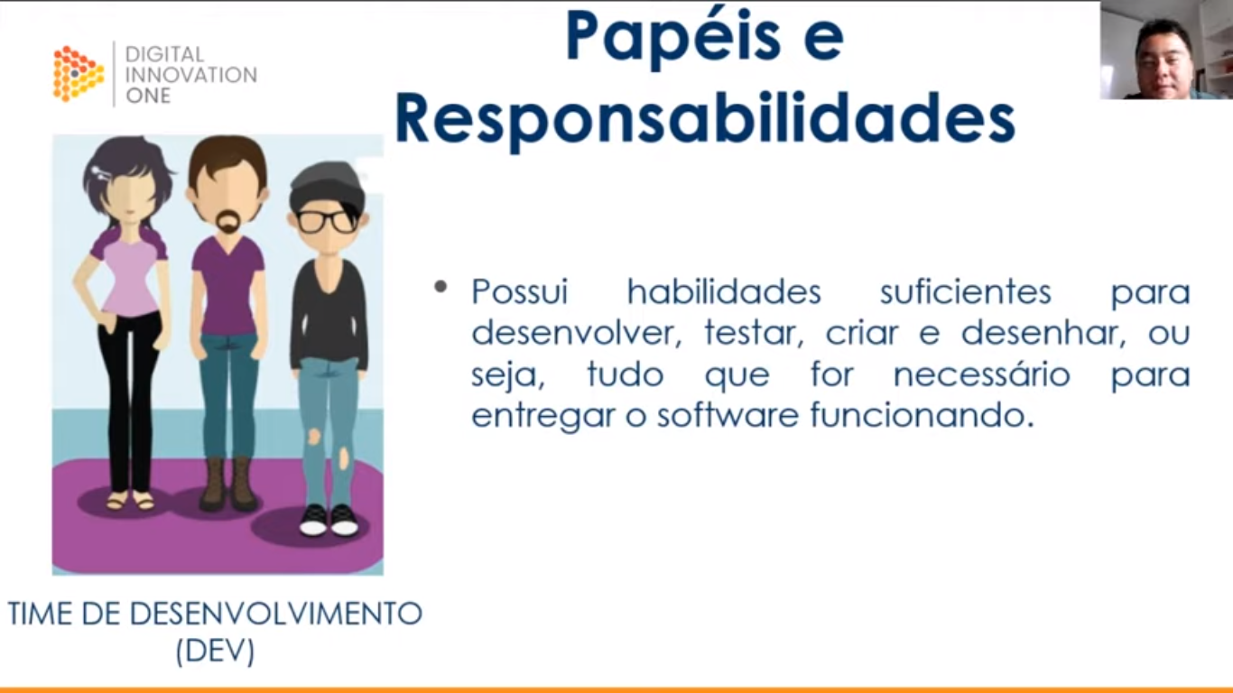

Cerimônias do SCRUM

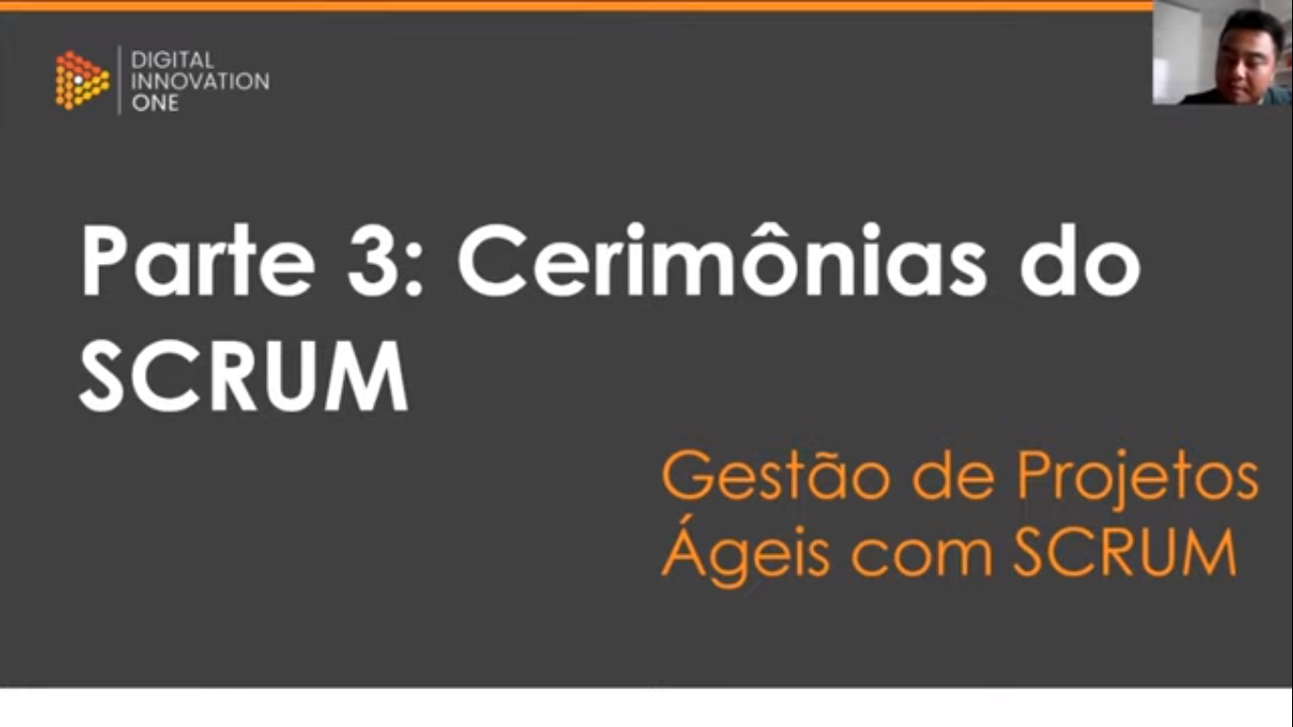

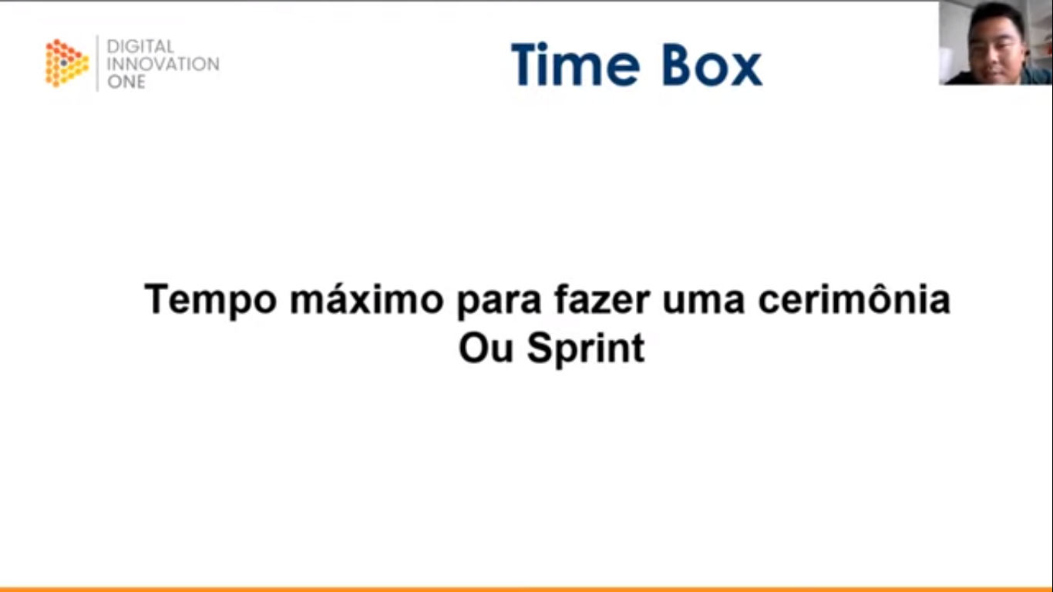

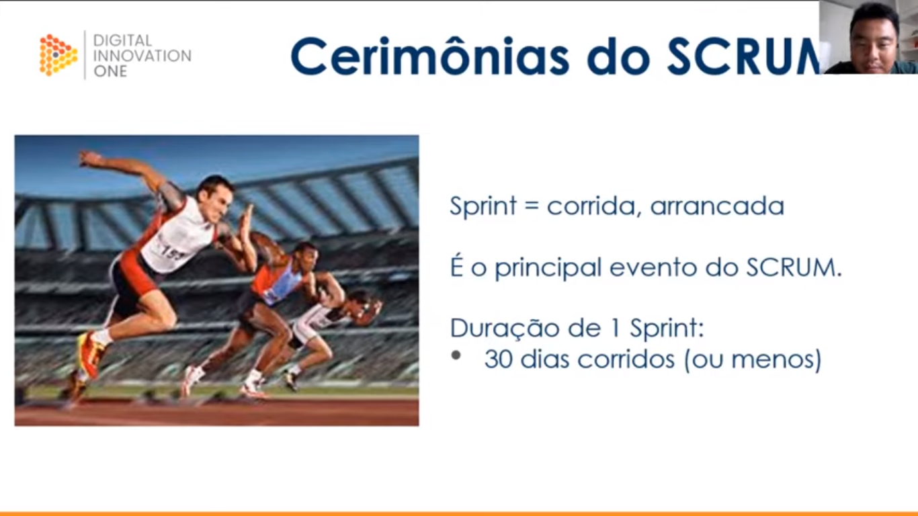

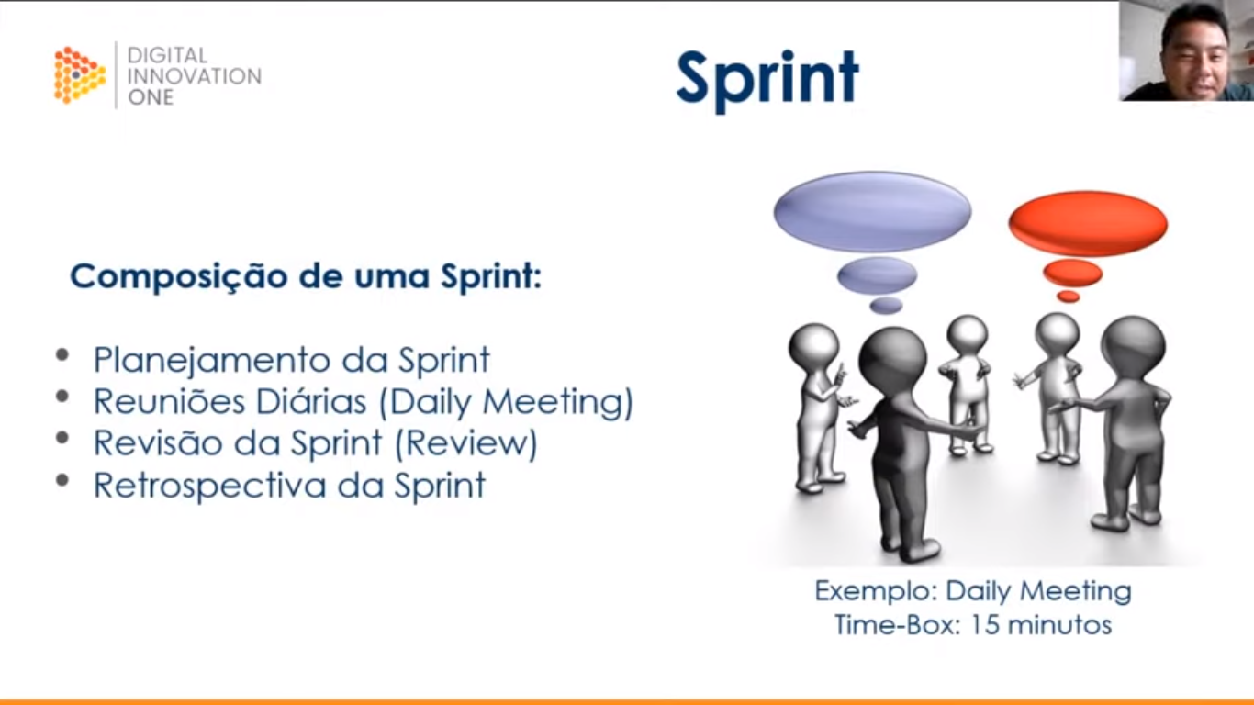

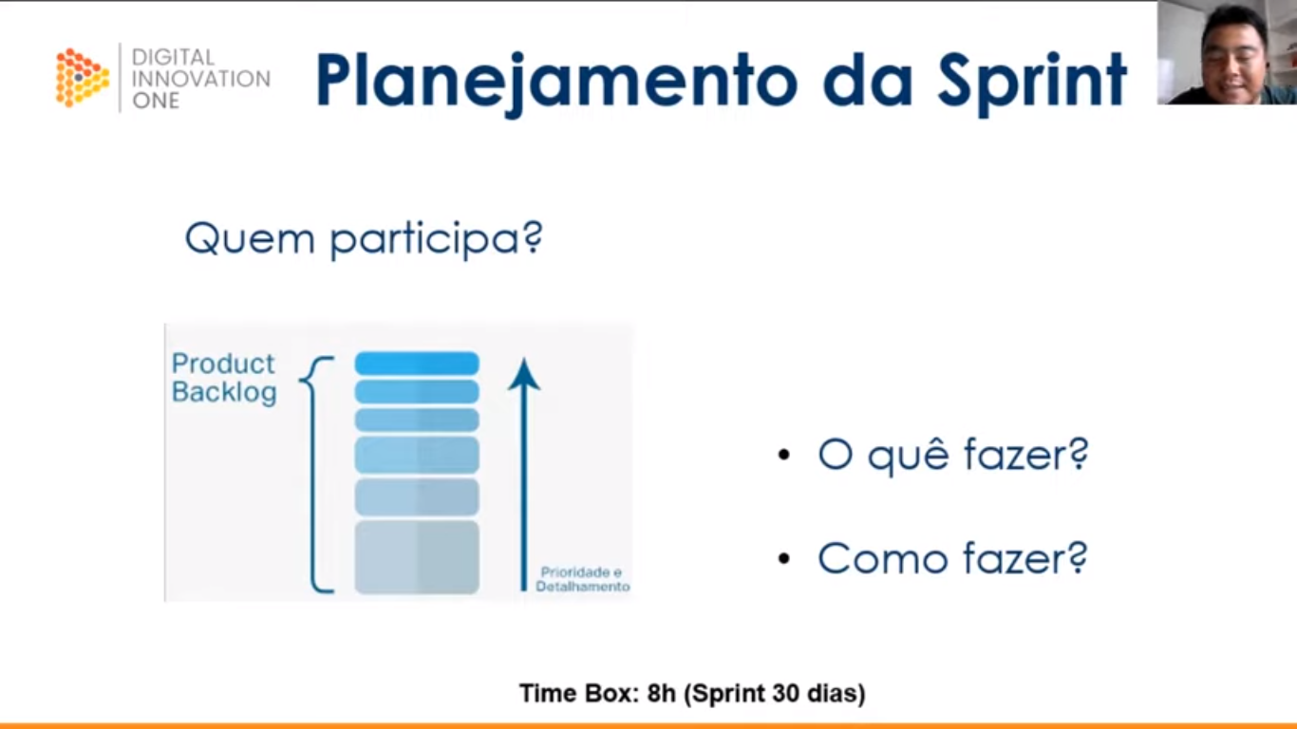

Todos participam (PO, SM e DEV) e dura 8 horas (primeiro dia). As primeiras 4 horas são O quê fazer e o PO já priorizou o backlog e vai explicar para o time o que ele deseja naquela Sprint. Nas outras 4 horas o time DEV quebra as atividades e entende tecnicamente o que precisa ser feito.

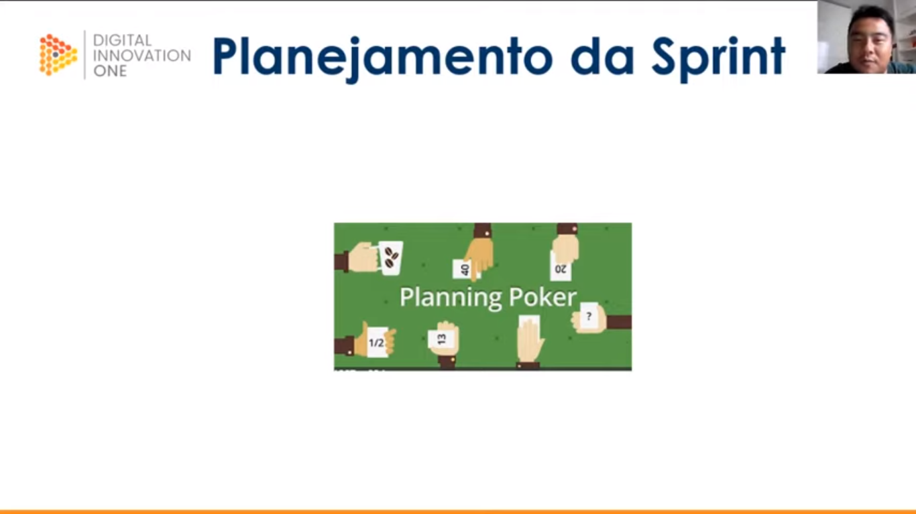

Para o planejamento da Sprint o Time DEV pode utilizar diversas técnicas. Uma delas é o Planning Poker através da qual o time estima o tempo de cada tarefa e avalia o que vai realmente conseguir entregar no tempo estabelecido da Sprint.

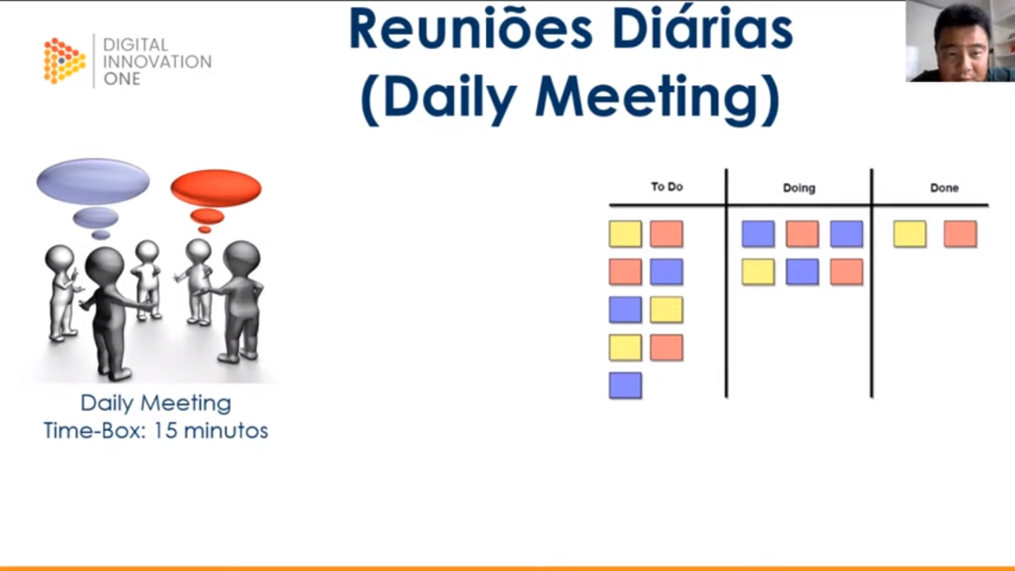

Reuniões diárias com a participação de todos e na qual o Time DEV responde a 3 perguntas: o que fez no dia anterior, o que está programado no dia e se ele tem algum impedimento. Reuniões feitas de pé (também conhecida como Stand-Up Meeting), sempre no mesmo horário definido, no mesmo local e com duração máxima de 15 minutos. O quadro à direita, conhecido como Quadro Kanban, é atualizado pelo próprio time com as tarefas que estão sendo feitas.

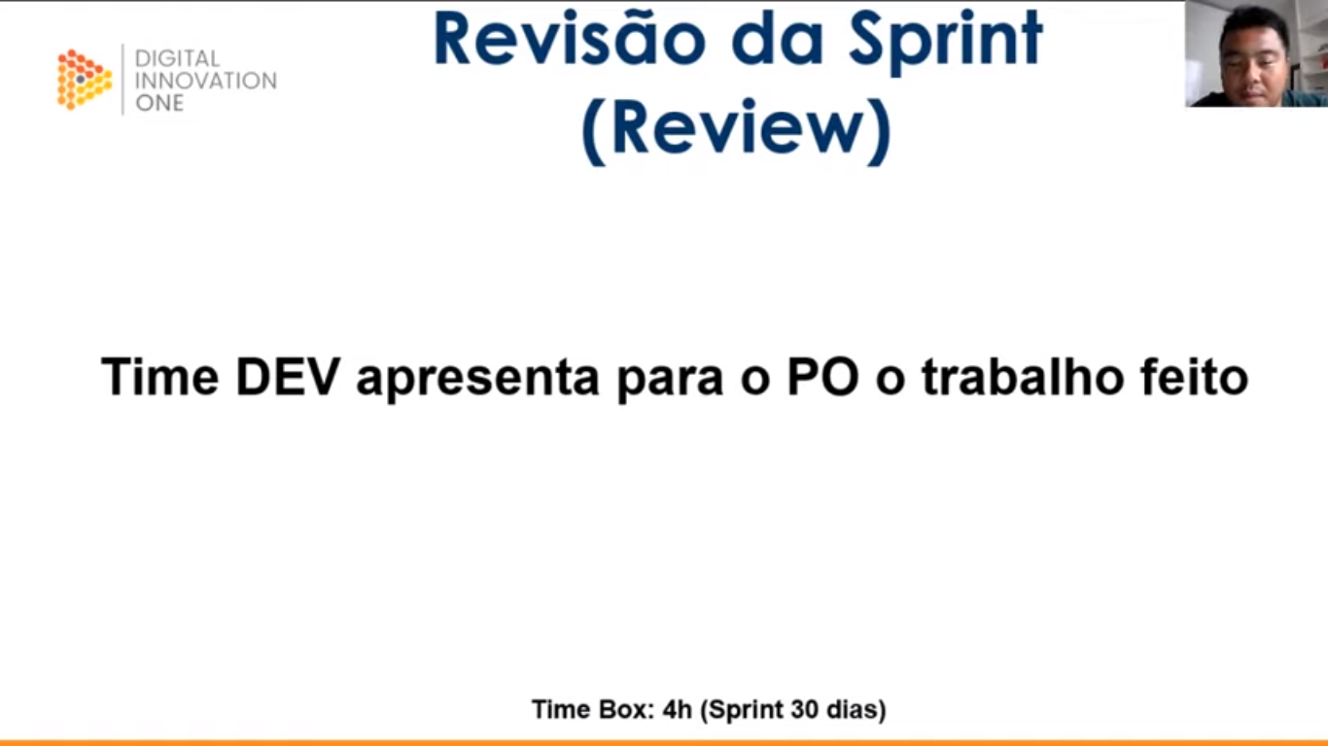

No último dia da Sprint há a apresentação para o PO do trabalho feito. Qualquer observação é considerada para o backlog da próxima Sprint.

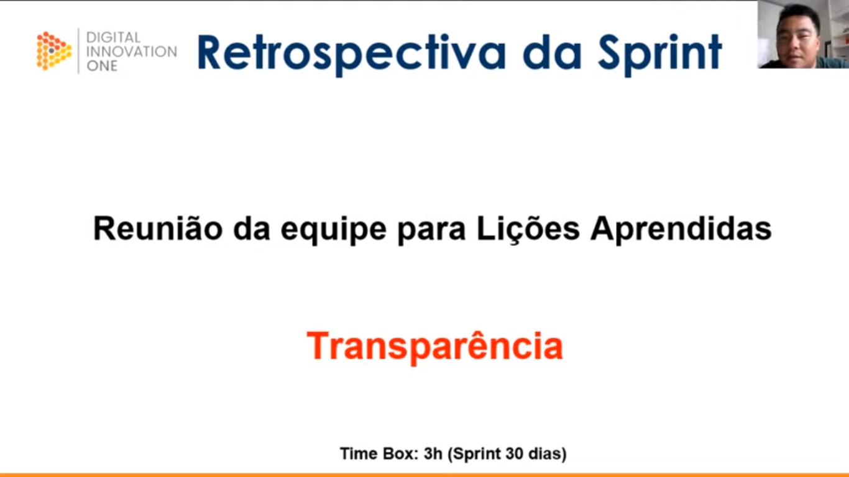

Realizada pelo Time DEV e na qual deve haver transparência para apontar os erros cometidos de forma a evoluir para a próxima Sprint. Se uma pessoa do time não estiver comprometida o objetivo da Sprint não é cumprido.

